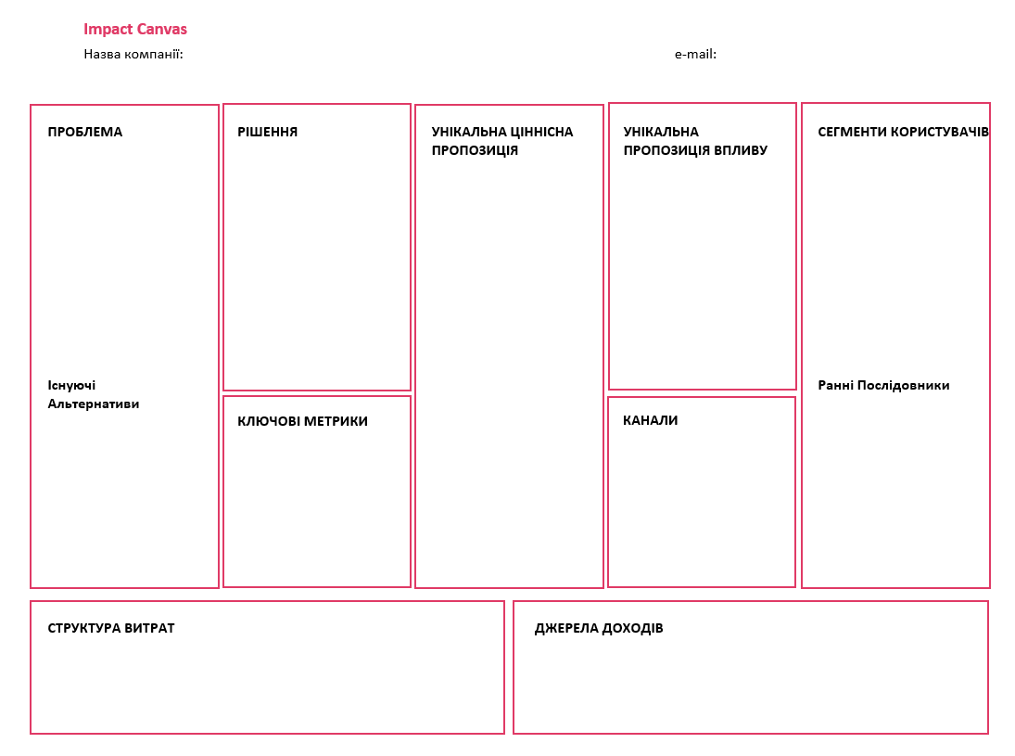**LivDe**

* One by one
* Cher17
* Gepur

Отримання доходу у розмірі 16 млн щомісячно;

Залучення не менше 5 тис. клієнтів щомісячно;

Зростання продажів на 25% щороку.

Люди віком від 18, зацікавлені художньою літературою.

Люди, які шукають: повсякденний одяг, який не виглядатиме ‘’нудно’’; святковий й ексклюзивний одяг.

Люди віком від 18 до 22 років.

Реклама у популярних інфлюенсерів, які мають вплив серед молоді;

Платна реклама в інтернеті.

Фасони одягу є інтерпретацією одягу книжкових героїв. Він має особливість у вигляді деталей, пов'язаних з книгою, на основі якої він був створений.

Бренд одягу, фундаментом для створення якого є книжкові сюжети.

Створення унікального товару з непритаманними звичайним брендам рисами.

Високий рівень конкуренції на ринку.

* Продажів товарів у магазинах бренду;
* Створення ексклюзивних колекцій;
* Пошиття одягу на замовлення.
* Матеріали для створення і виробництва;
* Маркетинг;
* Зарплати.